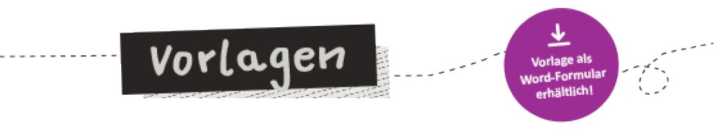

Projektbericht

An
Stadt Minden Übermittlung per städtischer Botenpost
FB 1.1 –Kulturbüro-
Frau Martina Jonas

Schule:
Klasse:
Klassenlehrer/in:
Schüler*innen-Anzahl:
Kultureinrichtung/ Künstler*in:
Sparte:
Datum, an dem das Kulturstrolche-Angebot durchgeführt wurde:
Bericht:
1.Schritt:

2.Schritt:

3.Schritt:

Fazit:

Anmerkungen:

Anlage (Fotos Schüler*innenberichte etc.):

